שאלה 1

ניסינו שלושה סוגי פיצ'רים שונים עם האלגוריתמים K-Means Clustering / HAC:

1. Color features כמתואר בשאלה.
2. Color + position features כמתואר בשאלה.
3. Gabor features – שימוש במספר קומבינציות של כיוון ותדירות כי המבנה של האלמוגים נראה מחזורי וחשבנו לנצל זאת. כך אולי נקבל מרחק גדול בין אלמוגים שונים במרחב הפיצ'רים שנוצר מפילטרי גאבור.

נראה שהשימוש בפילטרי גאבור, בניגוד לציפיותנו, נתן את התוצאה הכי פחות טובה. אחריו פיצ'רי הצבעים, והתוצאה הטובה ביותר התקבלה משימוש בפיצ'רים של צבע + מיקום.

אלגוריתם ה-K-Means אמנם רץ מהר יותר משמעותית מ-HAC אבל גם נתן תוצאות פחות טובות (בכל שלושה סוגי הפיצ'רים). הרצנו כל קומבינציה של אלגוריתם-פיצ'ר עם מספר שונה של קלאסטרים. תמונות עם יותר אלמוגים הגיבו טוב למספר גבוה יותר של קלאסטרים, וכאלה עם קצת למספר נמוך (צפוי). בכל התמונות עליהן הרצנו את הבדיקות חתכנו את השוליים המכילים את סרגלי הצבעים.

את אלגוריתם ה-HAC הרצנו עם הורדת רזולוציה משמעותית לתמונות מפאת זמן הריצה הארוך.

**תוצאות הרצת אלגוריתם ה-HAC:**

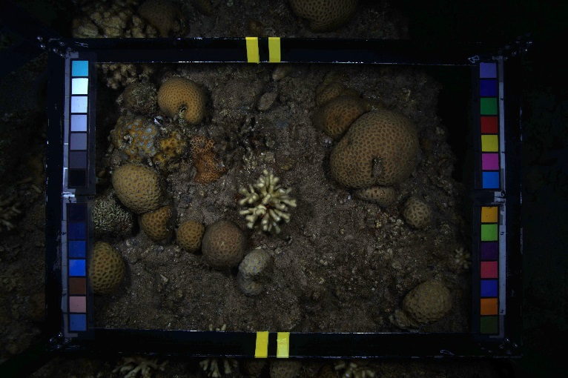

הרצה עם 13 קלאסטרים ועם פיצ'רי צבע בלבד:  
פיצ'ר זה נתן סגמנטציה די טובה.

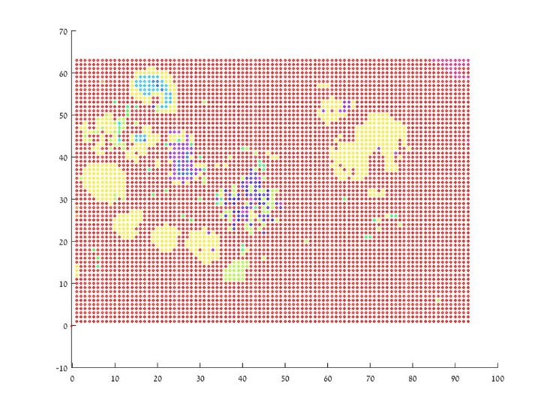

הרצה עם 13 קלסאטרים ופיצ'רי צבע ומיקום:  
גם פה קיבלנו סגמנטציה די טובה.

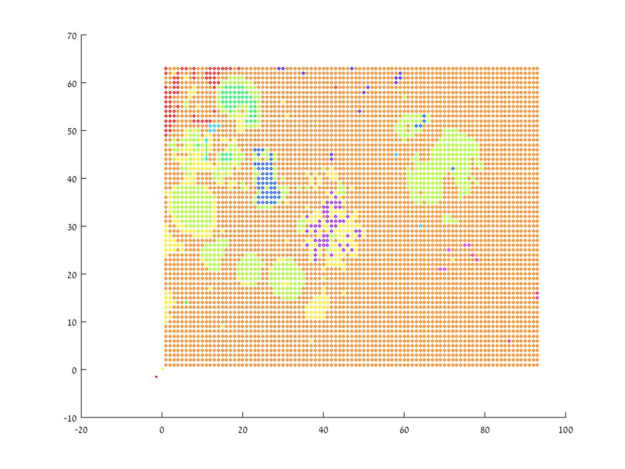

הרצה עם 13 קלסאטרים ופילטרי גאבור:  
קיבלנו פה תוצאה ממש גרועה. יתכן כי הקטנת הרזולוציה של התמונה פגעה בהצלחת הסגמנטציה.

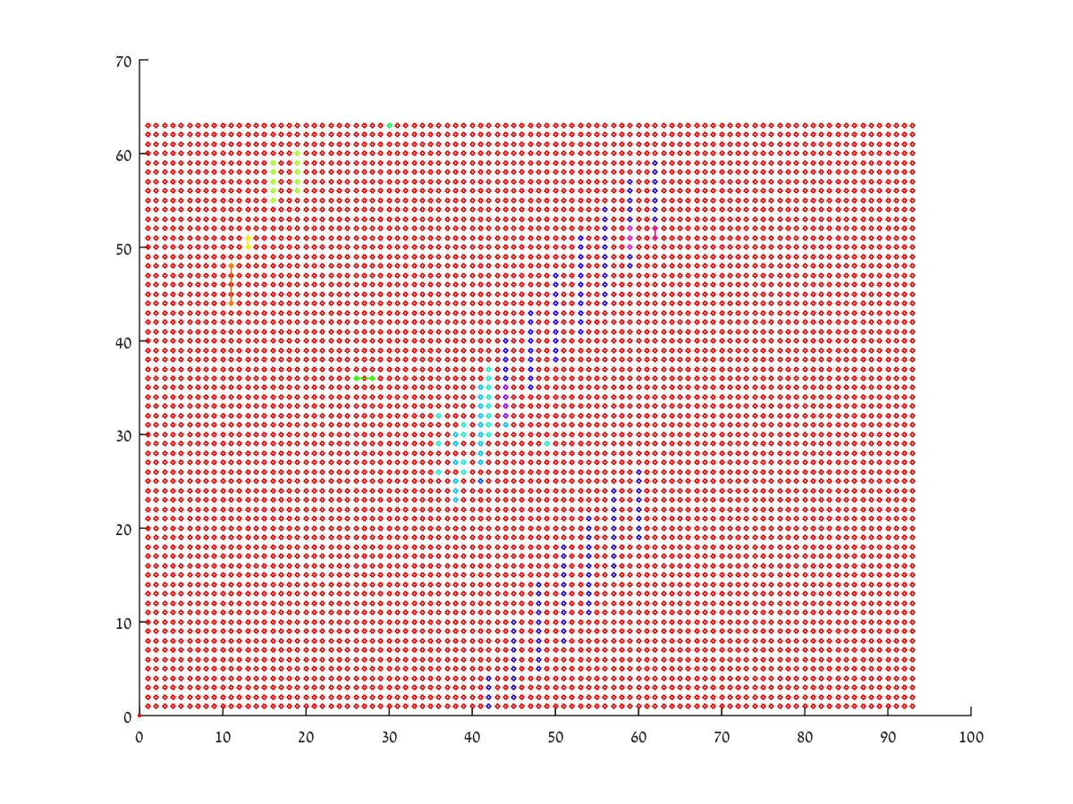

הרצה עם 21 קלאסטרים ופיצ'רי צבע בלבד:  
הסגמנטציה מתחילה להיות קצת מוגזמת.

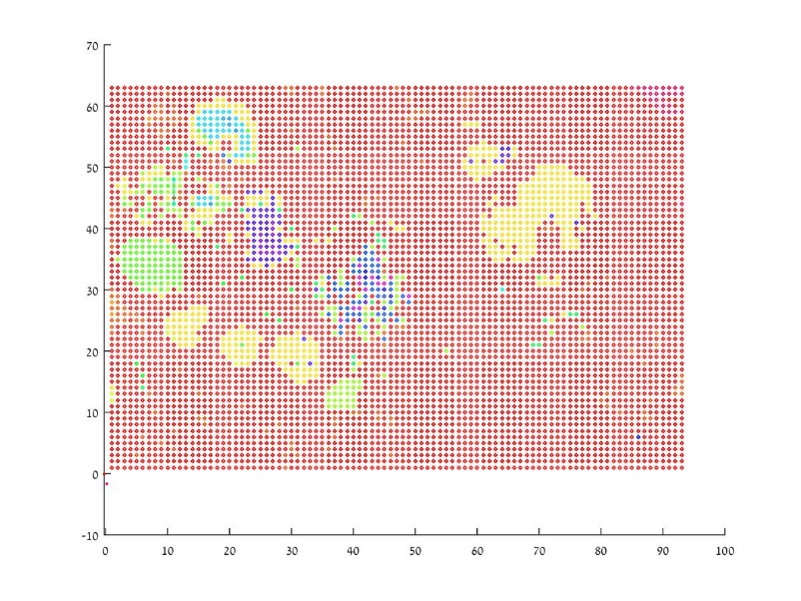

הרצה עם 21 קלאסטרים ופיצ'רי צבע ומיקום:  
גם כאן הסגמנטציה קצת מוגזמת. ניתן לראות שבניגוד להרצה הקודמת, קיבלנו סגמנטציה לרקע!

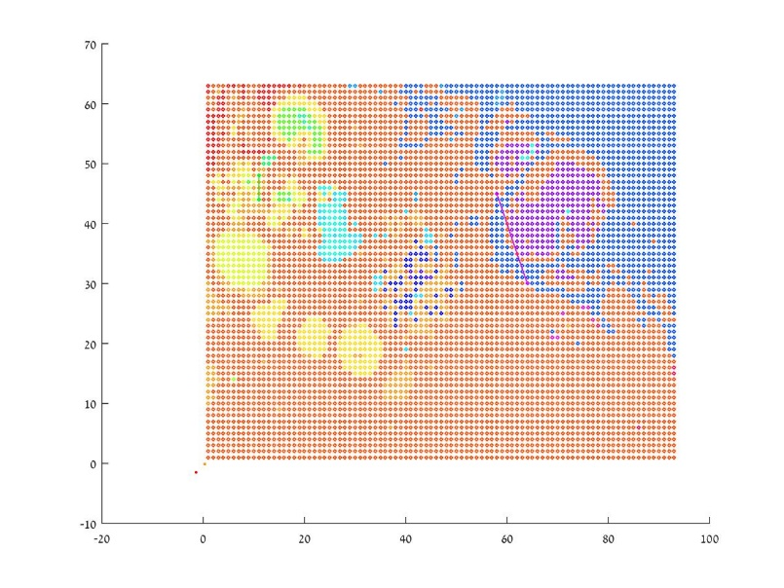

הרצה עם 21 קלאסטרים ופילטרי גאבור: (לא מוצלח בכלל – כנראה מהסיבה הקודמת)

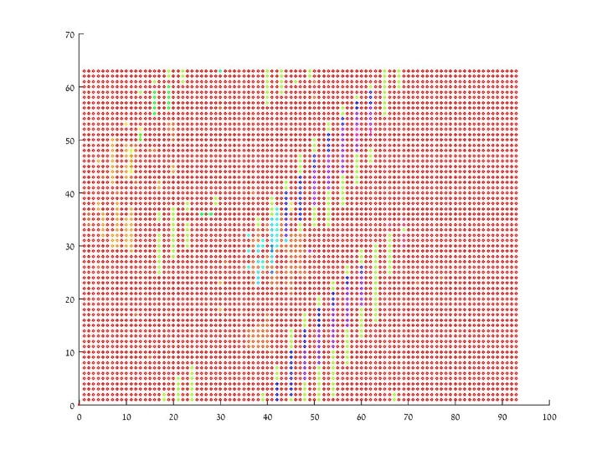

**תוצאות הרצת אלגוריתם ה-K-Means:**

הרצה עם 3 קלאסטרים ופילטרי גאבור:  
הפעם קיבלנו תוצאה הרבה יותר טובה (כנראה בגלל הרזולוציה)  
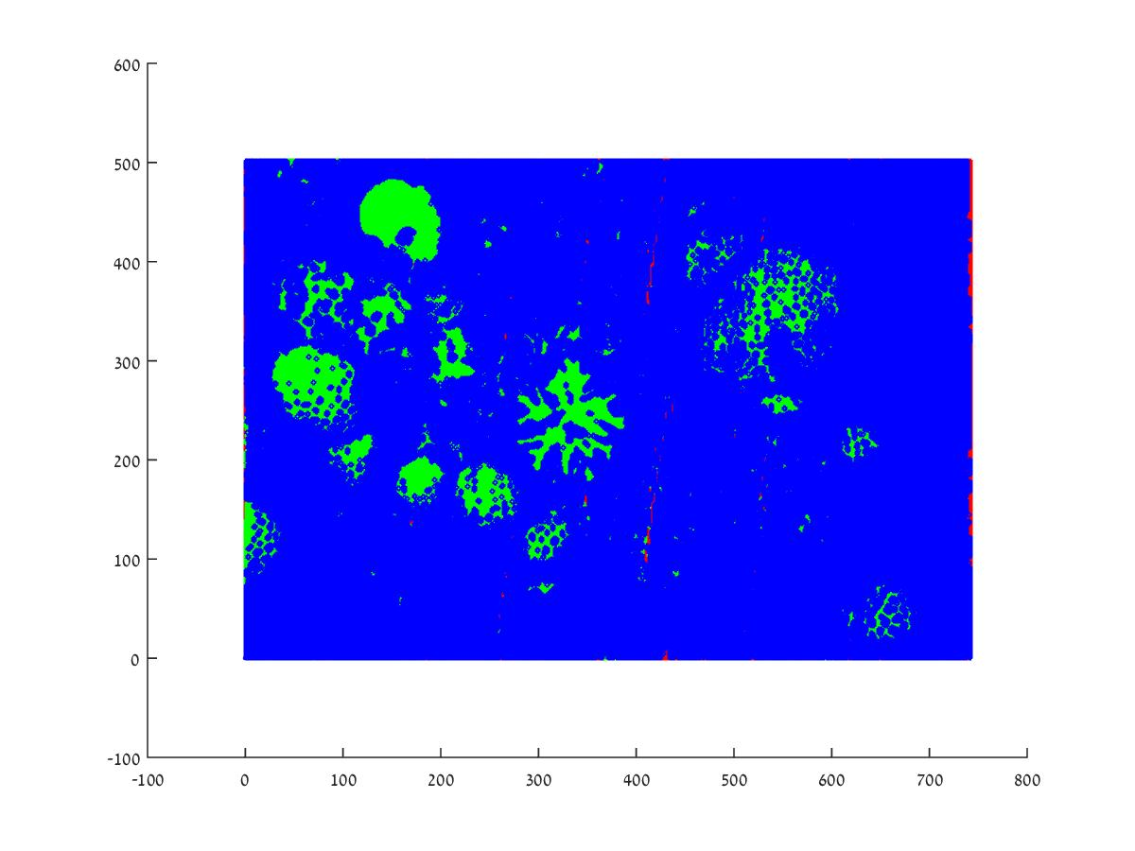

הרצה עם 11 קלאסטרים ופילטרי גאבור:  
פה קיבלנו תוצאה ממש גרועה.  
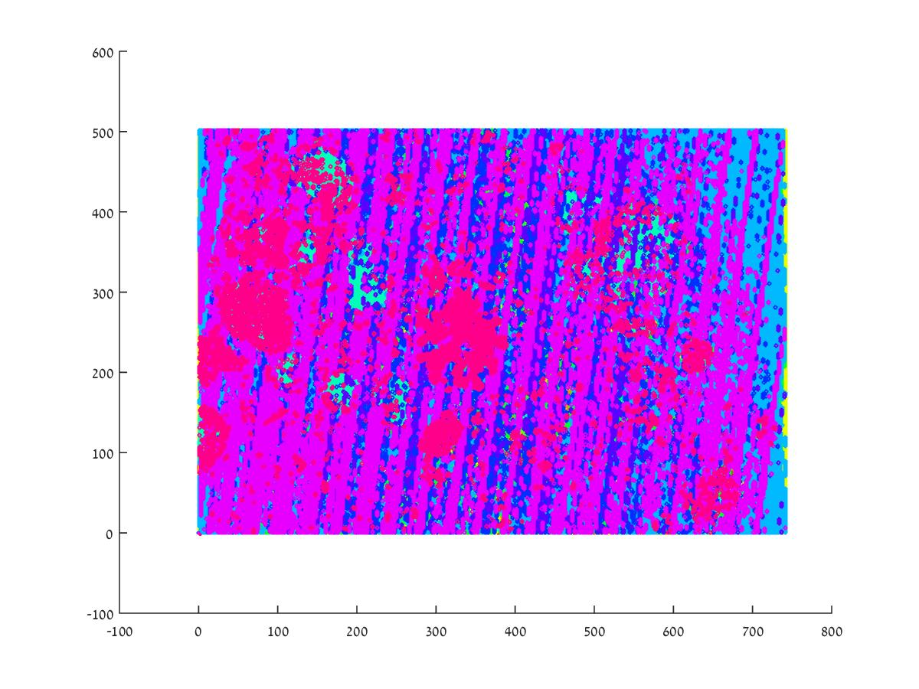

הרצה עם 5 קלאסטרים ופיצ'רי צבע ומיקום:  
קיבלנו סגמנטציה יחסית טובה, אך עם הפרדת הרקע לאזורים (בגלל הוספת המיקום לפיצ'רים נוטים להיווצר גושים).  
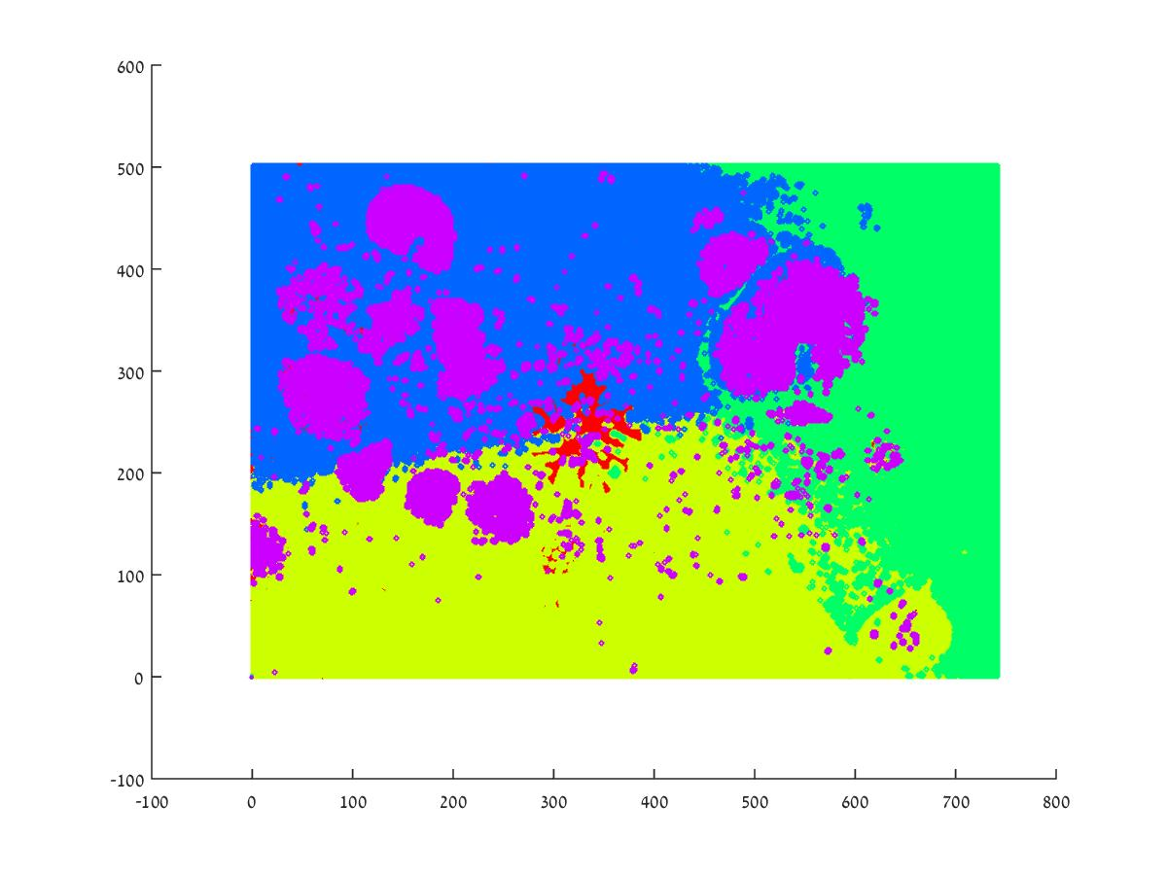

הרצה עם 13 קלאסטרים ופיצ'רי צבע ומיקום:  
ניתן לראות כי קיבלנו סגמנטציה מוגזמת של האלמוגים והרקע.  
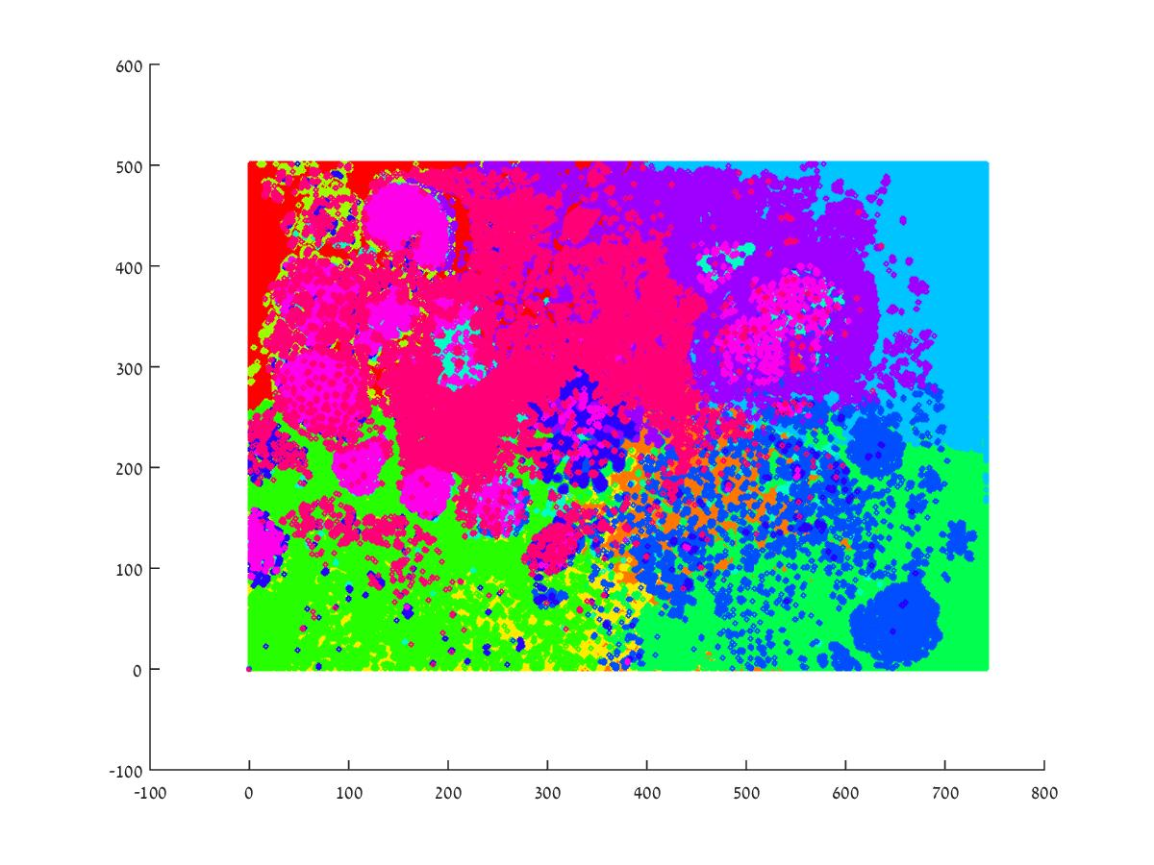

הרצה עם 3 קלאסטרים ופיצ'רי צבע בלבד:  
ניתן לראות כי קיבלנו סגמנטציה גרועה ממש. יכול להיות שהאתחול האקראי של מרכזי הקלאסטרים יצא לא טוב (זה החסרון באקראיות).  
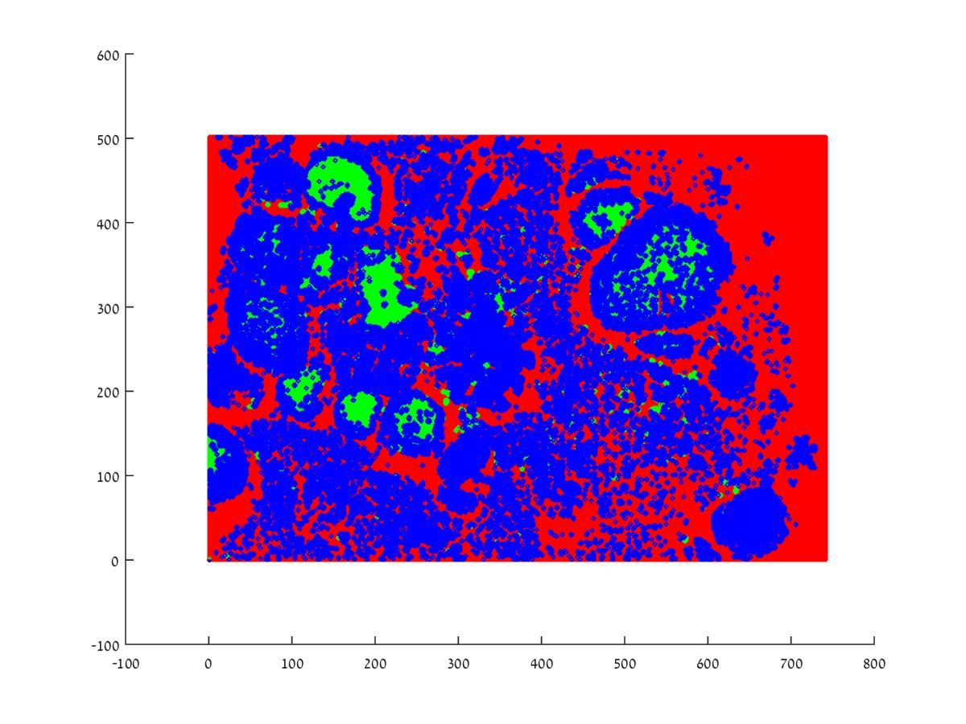

הרצה עם 13 קלאסטרים ופיצ'רי צבע בלבד:  
פה קיבלנו סגמנטציה קצת יותר טוב ממקודם אך עדיין גרועה יחסית לפיצ'רי צבע + מיקום.  
